**Коррекционная работа по развитию мелкой моторики с детьми младшего дошкольного возраста.**

Всестороннее представление об окружающем предметном мире у человека не может сложиться без тактильно-двигательного восприятия, так как оно лежит в основе чувственного познания. Именно с помощью тактильно-двигательного восприятия складываются первые впечатления о форме, величине предметов, их расположении в пространстве. Чтобы научить малыша говорить, необходимо не только тренировать его артикуляционный аппарат, но и развивать мелкую моторику рук. Уровень развития мелкой моторики - один из показателей интеллектуальной готовности к школьному обучению и именно в этой области дошкольники испытывают серьезные трудности. Поэтому работа по развитию мелкой моторики должна начинаться задолго до поступления в школу, а именно - с самого раннего возраста. Работая с детьми, имеющими речевые нарушения, я посчитала наиболее актуальной и значимой работу над развитием мелкой моторики пальцев рук.

В своей группе я постаралась как можно доступнее и динамичнее создать условия для развития мелкой моторики.

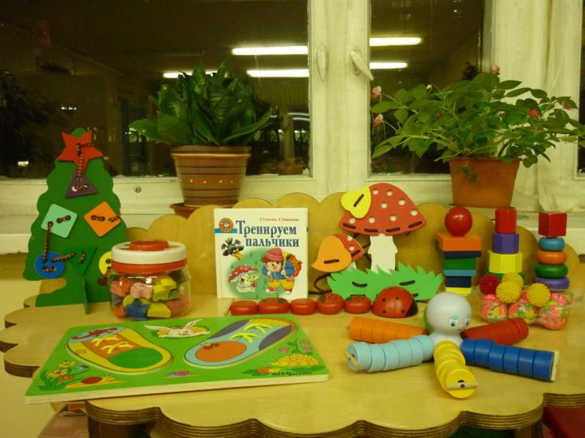

Для этого был оформлен уголок по развитию мелкой моторики, куда был включен определенный набор пособий - шнуровки, разные виды мозаики и конструктора, различный дидактический материал. Учитывая важность проблемы по развитию мелкой моторики, мной была поставлена задача, провести с детьми углубленную работу в этом направлении, работая в контакте с логопедом и родителями. В ходе моей работы четко обозначилась проблема: необходимости организации целенаправленной систематичной работы по развитию мелкой моторики у детей через использование разнообразных форм, методов и приемов. Таким образом, исходя из вышесказанного, определилась **цель** моей дальнейшей деятельности:

Совершенствовать условия для развития мелкой моторики пальцев рук детей дошкольного возраста.

Для решения этой цели я поставила перед собой следующие задачи:

1. Совершенствовать предметно-развивающую среду группы для развития мелкой моторики.

2. Развивать мелкую моторику пальцев рук у детей дошкольного возраста через использование разнообразных форм, методов и приемов.

Одной из форм работы с детьми являются занятия: сюжетные, индивидуальные, подгрупповые, построенные в игровой форме.

Побуждая детей к самостоятельным действиям с дидактическим материалом, наблюдаю за их действиями, при необходимости оказываю помощь, создаю ситуацию успеха.

Благоприятное воздействие на развитие движений всей кисти и пальцев руки оказывают игры с предметами: пирамидки, вкладыши различного типа, разноцветные счёты, пазлы, матрёшки, мозаика, бусины для нанизывания и т.д.

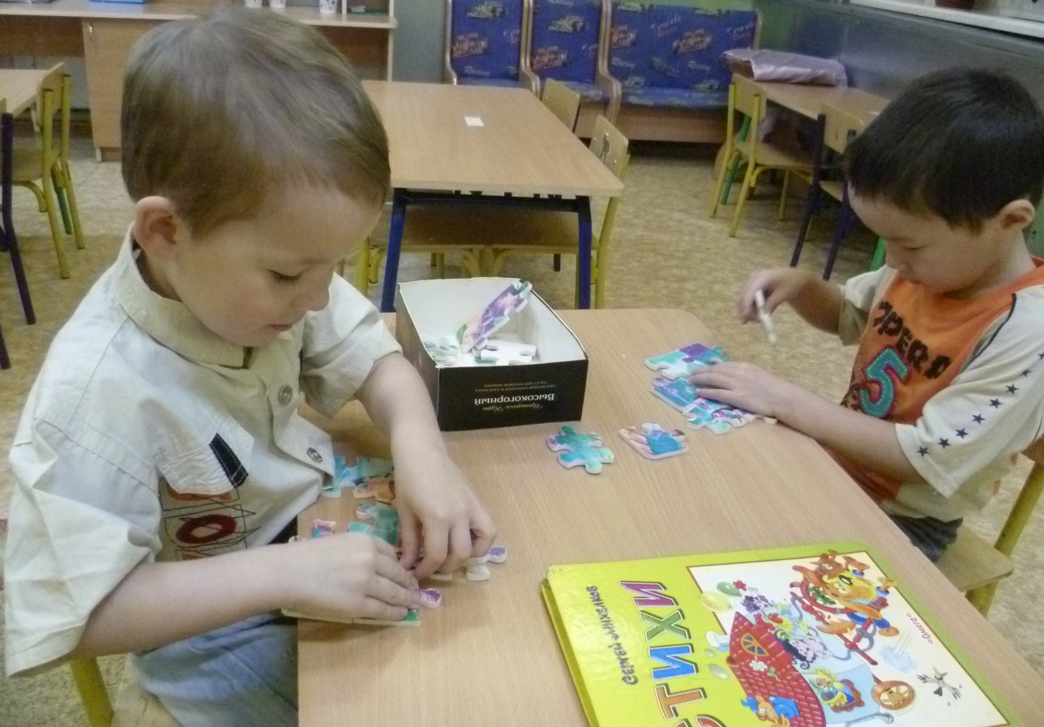

В своей работе я использую различные игры стимулирующие развитие ручной и пальцевой моторики. Эти игры обогащают чувственный опыт, способствуют снятию эмоционально-негативных реакций, создают атмосферу комфортной жизнедеятельности детей и чувства безопасности.

#### Игры на базе конструктора ЛЕГО (или любого другого конструктора)

Игра на базе конструктора способствует развитию мелкой моторики, представлений о цвете и форме и ориентировки в пространстве.

Мы можем отметить некоторые преимущества использования конструктора.

Во-первых, с поделками из конструктора ребенок может играть, ощупывать их, не рискуя испортить. Во-вторых, при использовании конструктора у ребенка получаются красочные и привлекательные поделки вне зависимости от имеющихся у него навыков. Ребенок уже испытывает чувство успеха. В-третьих, поскольку конструктор можно расположить не только на столе, но и на полу, на ковре, ребенку во время занятия нет необходимости сохранять статичную сидячую позу, что особенно важно для соматически ослабленных детей. И, наконец, конструктор безопасен. У ребенка руки остаются чистыми, а убрать поделки можно легко и быстро.

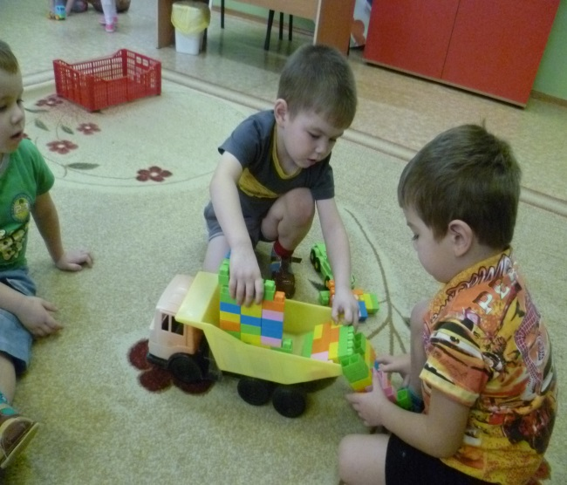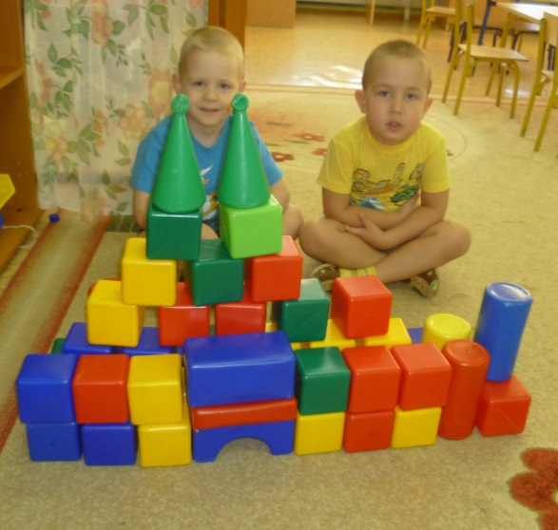

**Игры с крупами.**

Нигде так хорошо не упражняются пальчики и кисти рук, как в играх с мелкими предметами. Понадобятся всевозможные крупы: пшено, гречка, рис, а также горох, манка и фасоль.

**Сортировка круп.** Ребенок раскладывает крупинки в 2тарелочки: в одну кладет горох, в другую - фасоль. Эта игра активизирует нервные окончания пальцев рук, способствует развитию мышления, ведь сортировка - это простейшая мыслительная операция.

**Рисование на манке.** Насыпаем на поднос тонким слоем манку. Пальчиками одной или обеих рук рисуем все, что захочется. А не понравится рисунок - слегка встряхните поднос и рисуем снова!

**Игры с водой**

**Из миски в миску.** (Ложкой столовой, чайной, пипеткой (мисочки нужны поменьше), резиновой грушей, шприцом (без иглы, разумеется). Учим ребенка управляться с этими предметами. Сначала показываем сами и делаем несколько движений его ручкой. Ребятам очень нравится переливать воду губкой: намочить губку в одной миске, перенесли и отжать в другую. Дети могут делать это до бесконечности.

**Вылавливание шариков.** Бросаем в таз шарики от пинг-понга, а ребенок маленьким сачком их вылавливают. Малыши обожают вылавливать "рыбок" из ведра и складывать их в мисочку.

Все упражнения проводятся в игровой форме. Сложность их выбирается в зависимости от уровня развития тонкой моторики рук ребенка.

В комплексы пальчиковых игр включаются активные упражнения и игры для пальцев, снижающие мышечную напряжённость, повышающие тонус мелких мышц пальцев. Пальчиковые игры проводим во время утреннего приёма, физминуток, после сна по две-три минуты. Дети овладевают основными умениями и навыкам, у них развивается координация движений, совершенствуется деятельность артикуляционных органов: губ, языка и т.д.

На занятиях по аппликации использую различные техники работы, обрывание бумаги. 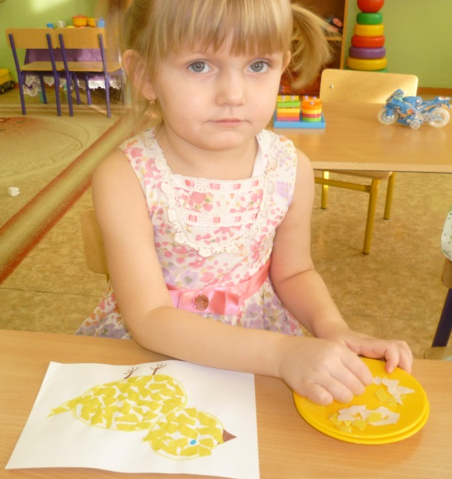 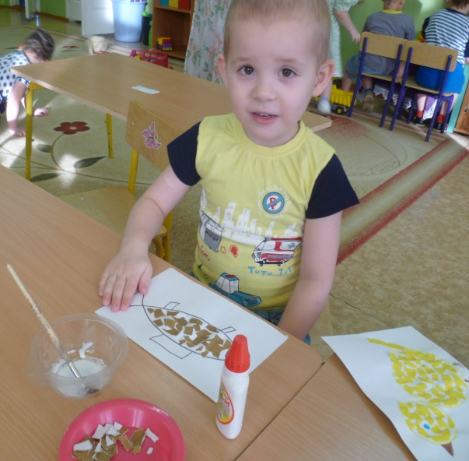

Которое положительно влияет на формирование познавательных процессов: восприятия, памяти, мышления, внимания, воображения, а также на развитие речи, готовит руку ребёнка к продуктивной деятельности, что в будущем поможет избежать многих проблем школьного обучения.